湖州、衢州、丽水2024年11月三地市教学质量检测试卷
高三生物学
考生注意：
1.本试卷分选择题和非选择题两部分，共8页，满分100分，考试时间90分钟。
2.答题前，务必将自己的姓名、准考证号用黑色字迹的签字笔或钢笔填写在答题纸上。
3.选择题的答案须用2B铅笔将答题纸上对应题目的答案标号涂黑，如要改动，须将原填涂处用橡皮擦净。
4.非选择题的答案须用黑色字迹的签字笔或钢笔写在答题纸上相应区域内，作图时可先使用2B铅笔，确定后须用黑色字迹的签字笔或钢笔描黑，答案写在本试题卷上无效。
一、选择题（本大题共20小题，每小题2分，共40分。每小题列出的四个备选项中只有一个是符合题目要求的，不选、多选、错选均不得分）
1. 生物技术迅猛发展带来的安全与伦理问题受到了社会各界的广泛关注。下列叙述正确的是（ ）
A. 转基因食品可能带来安全问题，应禁止转基因技术发展
B. 生物武器极大威胁到人类生存，应全面禁止生物武器研究
C. 生殖性克隆可挽救人的生命，应在严格监管下进行研究
D. 试管婴儿技术已相对成熟，移植前可对胚胎进行遗传学诊断和基因改造
【答案】B
【解析】
【分析】1、转基因生物的安全性问题：食物安全（滞后效应、过敏源、营养成分改变）、生物安全（对生物多样性的影响）、环境安全（对生态系统稳定性的影响）。
2、克隆技术：（1）治疗性克隆：指利用克隆技术产生特定细胞和组织（皮肤、神经或肌肉等）用于治疗性移植。（2）生殖性克隆：指将克隆技术用于生育目的，即用于产生人类个体。（3）中国政府的态度：禁止生殖性克隆人，坚持四不原则（不赞成、不允许、不支持、不接受任何生殖性克隆人实验），不反对治疗性克隆人。
3、生物武器的传播是把这些病原体直接或者通过食物、生活必需品等散布到敌方，可以对军队和平民造成大规模杀伤后果。
【详解】A、虽然转基因食品可能带来安全问题，但转基因技术在农业、医药等众多领域也有着巨大的潜在价值，不能因噎废食而禁止其发展，应该在严格的监管下合理发展，A 错误；
B、生物武器具有极大的杀伤力和危害性，严重威胁人类的生存，因此应全面禁止生物武器的研究，B正确；
C、克隆技术还不成熟，与社会伦理有严重冲突，应禁止生殖性克隆人，但不反对治疗性克隆人，C错误；
D、试管婴儿技术中，移植前可以对胚胎进行遗传学诊断，但不可以进行基因改造，基因改造违背伦理道德，D 错误。
故选B。
2. 健康的膳食模式提倡“清淡、多样、均衡”。下列叙述错误的是（ ）
A. “清淡”能减少脂质等物质的摄入，降低心脑血管疾病的风险
B. “多样”能使人体获得各种必需氨基酸和其他多种营养物质
C. “均衡”指摄入等量糖类、脂质和蛋白质以保持机体需求平衡
D. 青少年应在平衡膳食的基础上，适量增加优质蛋白质的摄入
【答案】C
【解析】
【分析】为了满足人体每天对能量和营养物质的需要，人们的营养必须合理，根据平衡膳食的原则选择各类食物的大致比例。
【详解】A、清淡”指要少油少盐，这样会能减少脂质等物质摄入，降低心脑血管疾病的风险，A正确；
B、多样”使食物多样化，保证了人体所需的各种营养物质 ，包括各种必需氨基酸，B正确；
C、“均衡”是指各类食物的比例要合理，C错误；
D、青少年应在平衡膳食的基础上，适量增加优质蛋白质的摄入，因为优质蛋白可以提供更多必需氨基酸，供身体生长发育的需要，D正确。
故选C。
阅读材料，完成下面小题：
水稻、甘蔗等600多种植物存在雄性不育的现象。袁隆平及其团队曾利用野生水稻中发现的罕见突变体——雄性不育品系，获得了杂交水稻。
3. “雄性不育品系”不能体现的基因突变特点是（ ）
A. 普遍性 B. 稀有性 C. 有害性 D. 可逆性
4. “雄性不育品系”的存在及其成功利用，体现的生物多样性及其使用价值是（ ）
A. 遗传多样性；直接使用价值
B. 物种多样性；直接使用价值
C. 遗传多样性；间接使用价值
D. 物种多样性；间接使用价值
【答案】3. D 4. A
【解析】
【分析】1、遗传多样性是指地球上所有生物个体所包含的各种遗传物质和遗传信息，不同物种（兔和小麦）之间基因组成差别很大，同种生物如野生水稻和栽培水稻之间的基因也有差别，每个物种都是一个独特的基因库。
2、生物多样性的直接价值是指对人类有食用、药用和工业原料等实用意义的，以及有旅游观赏、科学研究和文学艺术创作等非实用意义的价值。生物多样性的间接价值是指对生态系统起到重要调节作用的价值，如森林和草地对水土的保持作用，湿地在蓄洪防旱、调节气候等方面的作用。
【3题详解】
水稻、甘蔗等600多种植物存在雄性不育的现象说明基因突变具有普遍性，野生水稻中发现的罕见突变体——雄性不育品系，说明基因突变具有稀有性，雄性不育体现了有害性，没有体现可逆性，D符合题意。
故选D。
【4题详解】
“雄性不育品系”的存在体现的遗传多样性，“雄性不育品系”可用于育种体现了直接使用价值，A符合题意。
故选A。
5. 如图为高倍显微镜下观察到的洋葱根尖分生区细胞有丝分裂图像，其中①~④代表不同的时期。下列叙述正确的是（ ）
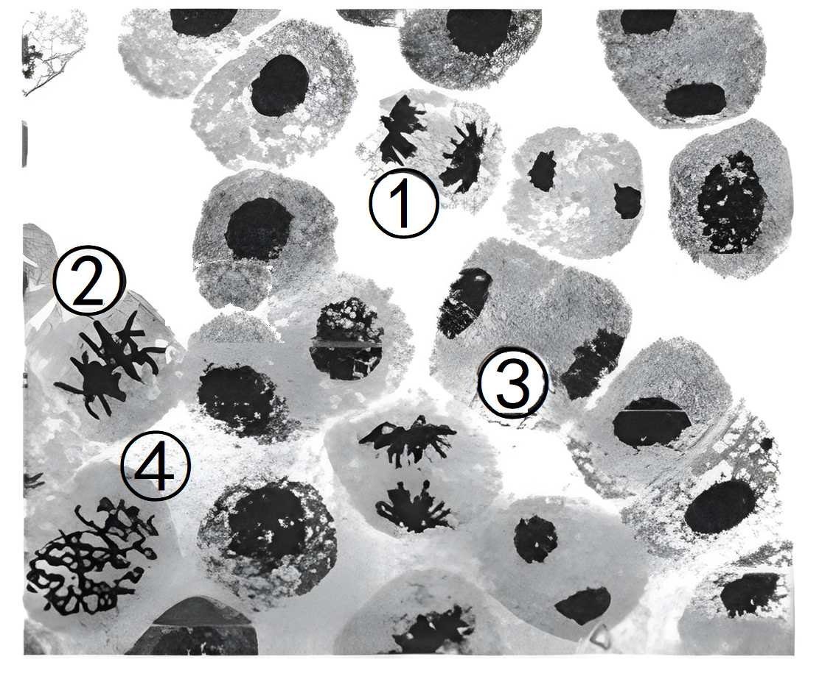
A. 实验过程中需对根尖依次进行解离、漂洗、染色，再制成临时装片观察
B. 实验过程中，可观察到②时期的细胞进入①时期
C. 若换用电子显微镜，可观察到视野中多个细胞存在线粒体和叶绿体
D. 通过统计多个视野中①②③④时期的细胞数目，可估算出洋葱根尖分生区细胞的细胞周期
【答案】A
【解析】
【分析】装片的制作：①解离：盐酸和酒精混合液解离，目的是用药液使组织中的细胞相互分离开来；②漂洗：用清水漂洗，目的是洗去药液，防止解离过度；③染色：用甲紫溶液或醋酸洋红液进行染色，目的是使染色体着色；④制片：盖上盖玻片后压片，目的是使细胞分散开来，有利于观察。
【详解】A、实验过程中需对根尖依次进行解离、漂洗、染色，再制成临时装片观察，A正确；
B、实验过程中，解离时细胞已经死亡，不能观察到②时期的细胞进入①时期，B错误；
C、洋葱根尖分生区细胞无叶绿体，C错误；
D、统计视野中各细胞数目，只能推算每个时期时长在细胞周期总时长中占的比例，不能计算细胞周期的时长，D错误。
故选A。
6. 人体内的细胞具有各种不同的形态，能够高效地执行不同的生理功能。下列叙述正确的是（ ）
A. 性腺细胞富含的核糖体能合成大量性激素
B. 吞噬细胞含有大量溶酶体，有利于清除入侵病原体
C. 成熟红细胞含有较大的细胞核，有利于合成血红蛋白
D. 卵细胞体积较大，有利于提高与周围环境物质交换的效率
【答案】B
【解析】
【分析】1、哺乳动物成熟的红细胞没有细胞核和细胞器；
2、具有分泌功能的细胞 ：(1)细胞中核糖体和高尔基体的数量较多，内质网发达。 (2)细胞表面往往有很多突起,以增大细胞表面积,提高分泌效率；
3、细胞体积越大、相对表面积越小，物质运输效率越低。
【详解】A、性激素化学本质为脂质，在光面内质网中合成，A错误；
B、溶酶体含有多种水解酶，吞噬细胞具有较多的溶酶体，有利于清除病原体，B正确；
C、哺乳动物成熟红细胞无细胞核，有利于合成血红蛋白，C错误；
D、卵细胞体积较大，相对表面积越小，物质交换效率越低，D错误。
故选B。
7. 蓝细菌是一类能进行光合作用的原核生物，它们既能在光照条件下进行光合作用，也能在缺氧环境中进行细胞呼吸。下列关于蓝细菌的叙述正确的是（ ）
A. 为真核生物的起源创造了条件
B. 在叶绿体内利用二氧化碳和水合成有机物
C. 没有成形的细胞核，其染色质存在于拟核中
D. 缺氧条件下，光合作用是其产生ATP的唯一来源
【答案】A
【解析】
【分析】原核细胞和真核细胞最主要的区别是原核细胞没有核膜包被的成形的细胞核，同时原核细胞也没有线粒体、叶绿体、内质网、染色体等复杂的结构，但是具有细胞壁、细胞膜、细胞质、核糖体以及遗传物质DNA等。
【详解】A、蓝细菌是一类能进行光合作用的原核生物，既能在光照条件下进行光合作用，也能在缺氧环境中进行细胞呼吸，为真核生物的起源创造了条件，A正确；
BC、蓝细菌是原核生物，不含叶绿体，也不含成形的细胞核，BC错误；
D、缺氧条件下，蓝细菌无氧呼吸也可产生ATP，D错误。
故选A。
8. 先天性丙种球蛋白缺乏症是一种单基因遗传病，患者由于血清中各类免疫球蛋白含量低下，表现为反复化脓性细菌感染。下图为某家族的遗传系谱图，其中Ⅱ₅号个体不携带该病的致病基因。下列叙述正确的是（ ）
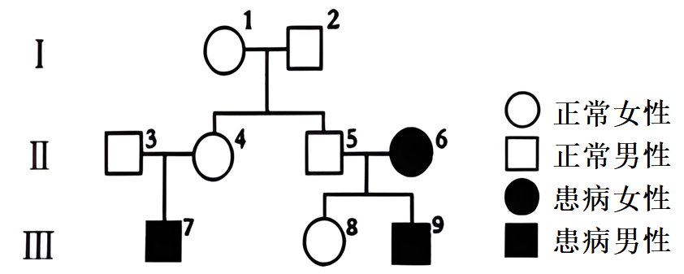
A. 该病属于常染色体隐性遗传
B. Ⅲ₇个体的致病基因来源于I₂
C. Ⅱ₄个体一定存在该病的致病基因
D. 若Ⅲ₈与正常男性结婚，生育患病后代的概率是1/2
【答案】C
【解析】
【分析】分析题图：Ⅱ₃、Ⅱ₄不患病，Ⅲ₇患病，系谱图显示，“无中生有为隐性”，因此该病为隐性遗传病，其中Ⅱ₅号个体不携带该病的致病基因，故Ⅲ₉致病基因只能来自其母亲，因此该病为伴X隐性遗传病。
【详解】A、分析题图：Ⅱ₃、Ⅱ₄不患病，Ⅲ₇患病，系谱图显示，“无中生有为隐性”，因此该病为隐性遗传病，其中Ⅱ₅号个体不携带该病的致病基因，故Ⅲ₉致病基因只能来自其母亲，因此该病为伴X隐性遗传病，A错误；
B、Ⅲ₇个体的致病基因直接来源于Ⅱ₄，由于I₂不患病，因此I₂不携带该病的致病基因，Ⅱ₄的致病基因直接来源于I₁，故Ⅲ₇个体的致病基因来源于I₁，B错误；
C、Ⅲ₇个体的致病基因直接来源于Ⅱ₄，因此Ⅱ₄个体一定存在该病的致病基因，C正确；
D、由于Ⅱ₆患病，因此Ⅲ₈为杂合子（X^{A}Xª），与正常男性（X^{A}Y）婚配，生育患病后代的概率是1/2×1/2=1/4，D错误。
故选C。
阅读材料，完成下面小题：
胰腺泡细胞是胰腺中的外分泌细胞，下图为某动物胰腺泡细胞分泌胰蛋白酶的部分调节机制。
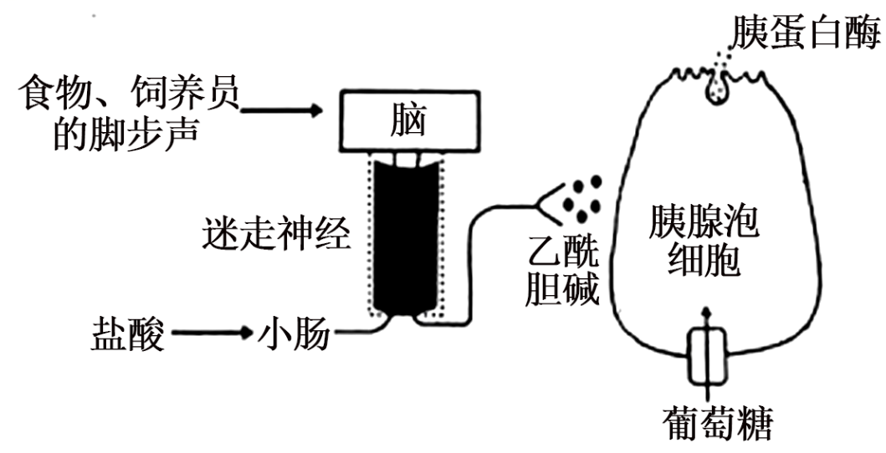
9. 下列关于胰腺泡细胞的叙述正确的是（ ）
A. 葡萄糖以扩散的方式进入胰腺泡细胞
B. 乙酰胆碱以主动转运的方式进入胰腺泡细胞
C. 乙酰胆碱分泌到组织液中，再作用于胰腺泡细胞膜上的受体
D. 胰腺泡细胞分泌胰蛋白酶体现了细胞膜的选择透过性
10. 据图分析，下列叙述正确的是（ ）
A. 图示反射弧中的传入神经属于交感神经
B. 看到食物引起胰液分泌属于非条件反射
C. 盐酸刺激小肠后，迷走神经纤维膜外电位由负变正
D. 图示的内脏反射，对维持内环境的稳态发挥重要作用
【答案】9. C 10. D
【解析】
【分析】图中食物、饲养员的脚步声→迷走神经中传入神经→神经中枢→迷走神经中传出神经→胰腺泡细胞→分泌胰蛋白酶；盐酸刺激小肠中的神经，通过神经调节作用于胰腺泡细胞分泌胰蛋白酶。
【9题详解】
A、葡萄糖以主动运输的的方式进入胰腺泡细胞，A错误；
B、乙酰胆碱作用于胰腺泡细胞的受体上，不进入胰腺泡细胞，B错误；
C、乙酰胆碱分泌到组织液（突触间隙）中，再作用于胰腺泡细胞膜上的受体，从而促进胰腺泡细胞分泌胰蛋白酶，C正确；
D、胰腺泡细胞分泌胰蛋白酶体现了细胞膜的流动性，D错误。
故选C。
【10题详解】
A、图示反射弧中的传出神经属于交感神经，A错误；
B、看到食物引起胰液分泌需要大脑皮层参与，属于条件反射，B错误；
C、盐酸刺激小肠后，迷走神经纤维兴奋，则膜外电位由正变负，C错误；
D、图示的内脏反射，可调节内环境的成分和理化性质，从而对维持内环境的稳态发挥重要作用，D正确。
故选D。
11. 兰花是依靠昆虫传粉的植物。世界上的兰花品系繁多，部分兰花品系间由于生殖隔离的存在无法进行基因交流。下列两种品系兰花在自然条件下，可能进行基因交流的是（ ）
A. 由不同的专一传粉昆虫进行传粉的品系
B. 分布在邻近区域且花结构相似的品系
C. 生活在同一区域但花期不重叠的品系
D. 具有较大染色体差异导致胚胎致死的品系
【答案】B
【解析】
【分析】现代进化理论的基本内容是：①进化是以种群为基本单位，进化的实质是种群的基因频率的改变。②突变和基因重组产生进化的原材料。③自然选择决定生物进化的方向。④隔离导致物种形成。
【详解】A、由不同的专一传粉昆虫进行传粉的品系可能属于两个物种，无法进行基因交流，A错误；
B、分布在邻近区域且花结构相似的品系可能是同一物种，且生长区域邻近，能够进行基因交流，B正确；
C、生活在同一区域但花期不重叠会导致无法授粉，无法进行基因交流，C错误；
D、具有较大染色体差异导致胚胎致死的品系会因为胚胎致死而无法发育为成熟个体，不能进行基因交流，D错误。
故选B。
12. 酶促褐化是指外植体在培养过程中，由于酶的催化引起酚类物质积累，培养物从伤口处分泌褐色物质进而导致自身长势不佳甚至死亡的现象。下列措施不能减少酶促褐化现象发生的是（ ）
A. 减少外植体的伤口面积
B. 延长继代培养的时间
C. 适当降低外植体消毒时的温度
D. 选择褐变率低的基因型个体
【答案】B
【解析】
【分析】植物组织培养过程是：离体的植物器官、组织或细胞脱分化形成愈伤组织，然后再分化生成根、芽，最终形成植物体。植物组织培养依据的原理是植物细胞的全能性。
【详解】A、培养物从伤口处分泌褐色物质进而导致自身长势不佳甚至死亡的现象，则减少外植体的伤口面积能减少酶促褐化现象，A不符合题意；
B、延长继代培养的时间，会引起酚类物质积累，加重酶促褐化现象的发生，B符合题意；
C、适当降低外植体消毒时的温度，能降低酶的活性，从而减少酶促褐化现象，C不符合题意；
D、选择褐变率低的基因型个体减少酶促褐化现象，D不符合题意。
故选B。
13. 植物体内的许多生理过程需要脱落酸（ABA）参与调节，其信号转导的部分过程如下图所示，其中PP2C、SnRK2是植物信号转导过程中重要的酶。下列叙述正确的是（ ）
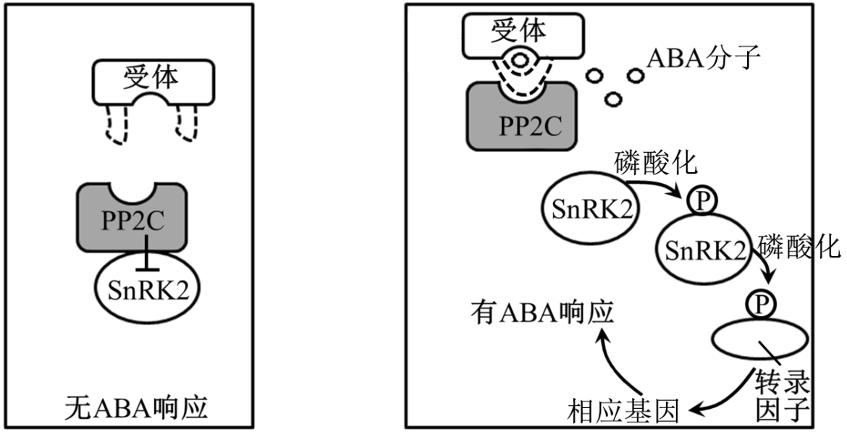
A. ABA的作用是促进植物在不利环境下的快速生长
B. ABA通过与受体结合参与细胞结构的组成，从而起到调节作用
C. PP2C中存在着直接与ABA和SnRK2结合的位点
D. SnRK2磷酸化后被激活，促进下游相应基因的表达
【答案】D
【解析】
【分析】分析题图，在无ABA的情况下，受体无法与PP2C结合，而PP2C则抑制SnRK2的活性，从而无法产生下游的信号传导，使相关基因无法进行表达；在有ABA的情况下，ABA会与受体结合，进而与PP2C结合，解除其对SnRK2的抑制作用，SnRK2则被激活并发生磷酸化，同时磷酸化其下游响应因子，进而表现出相应的生理反应，如影响相关离子通道的开闭，相关基因的表达。
【详解】A、ABA的作用是能提高植物在不利环境下的抗性，A错误；
B、ABA通过与受体结合，从而起到调节作用，ABA不是细胞的结构物质，B错误；
C、PP2C能抑制SnRK2的活性的，可能含有结合位点，ABA与受体结合以后，受体才能与PP2C结合，则PP2C不一定能与ABA结合，C错误；
D、SnRK2磷酸化后被激活，促进了转录因子的磷酸化，从而表达了相应的基因，D正确。
故选D。
14. 哺乳动物的基因印记是指在一对等位基因中，仅来自一方亲本的基因表达，而来自另一亲本的基因不表达的现象。研究发现，人类11号染色体上IFG2基因印记丢失后，来自母本的IGF2基因开始表达，使IGF2基因的表达量增多，会引发人类韦伯综合征。据此分析，IGF2基因印记丢失指的可能是（ ）
A. 去甲基化 B. 所在染色体片段缺失
C. 去乙酰化 D. 所在染色体片段重复
【答案】A
【解析】
【分析】基因印记是指在一对等位基因中，仅来自一方亲本的基因表达，而来自另一亲本的基因不表达的现象。遗传时遵循孟德尔分离定律，但是在表达结果上与孟德尔遗传规律有差别。
【详解】IFG2基因印记是由于甲基化使母本基因不表达，人类11号染色体上IFG2基因印记丢失后，来自母本的IGF2基因开始表达，使IGF2基因的表达量增多，会引发人类韦伯综合征。所以IGF2基因印记丢失指的可能是去甲基化，A正确，BCD错误。
故选A。
15. 下图为机体初次感染某病毒后，体内病毒RNA、活病毒、两类相应抗体（IgG和IgM）的浓度变化。下列叙述正确的是（ ）
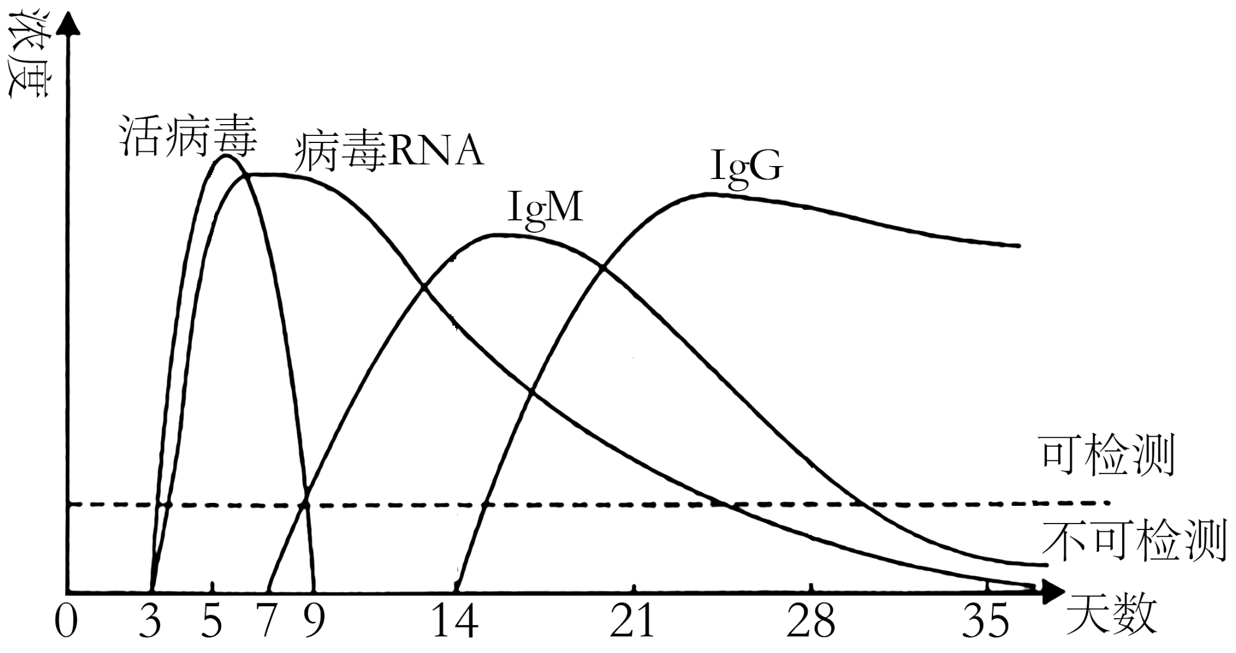
A. 第9天时机体完全康复
B. 与核酸检测相比，抗体检测能做到早期诊断
C. 与IgG相比，IgM对机体有更持久的保护能力
D. 机体有多种B淋巴细胞和T淋巴细胞能识别这种病毒
【答案】D
【解析】
【分析】分析题图：病毒入侵后，最先可以检测到病毒及其RNA，机体发生免疫反应后先出现IgM抗体，之后再出现IgG抗体。
【详解】A、第9天时活病毒消失，但是还有病毒的RNA，则机体并没有康复，A错误；
B、据图可知，抗体产生的时间晚于核酸出现的时间，所以检测核酸能做到早期诊断，B错误；
C、据图可知，IgG存在的时间大于IgM，所以与IgM相比，IgG对机体有更持久的保护能力，C错误；
D、辅助性T细胞，B淋巴细胞，浆细胞，记忆T细胞和记忆B细胞都能识别这种病毒，即机体有多种B淋巴细胞和T淋巴细胞能识别这种病毒，D正确。
故选D。
16. 香蕉感染土壤中的尖孢镰刀菌会引发枯萎病。为防治香蕉枯萎病，研究人员从土壤中筛选能抑制尖孢镰刀菌的拮抗菌株，流程如下图所示。下列相关操作叙述正确的是（ ）
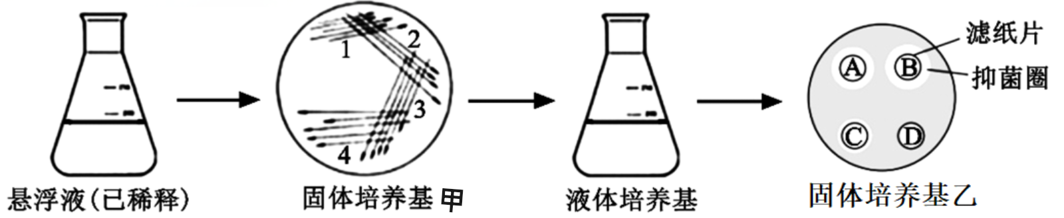
A. 土壤取样后，用蒸馏水稀释获得悬浮液
B. 在固体培养基甲中挑选区域1的菌落进行扩大培养
C. 在固体培养基乙上均匀涂布含有尖孢镰刀菌的菌液
D. 应挑选滤纸片C中的菌株进行进一步纯化获得目的菌株
【答案】C
【解析】
【分析】微生物常见的接种的方法：
①平板划线法：将已经熔化的培养基倒入培养皿制成平板，接种，划线，在恒温箱里培养。在线的开始部分，微生物往往连在一起生长，随着线的延伸，菌数逐渐减少，最后可能形成单个菌落。
②稀释涂布平板法：将待分离的菌液经过大量稀释后，均匀涂布在培养皿表面，经培养后可形成单个菌落。
【详解】A、为避免杂菌污染应用无菌水稀释，A错误;
B、固体培养基上可用于微生物的纯化获得纯净培养物，据图分析可知在固体培养基甲中挑选区域4中菌落进行扩大培养，B错误；
C、在固体培养基乙上均匀涂布含有尖孢镰刀菌的菌液，将四个滤纸片放置于培养基上，检测滤纸片上的菌种对尖孢镰刀菌的拮抗效果，C正确;
D、为获得目的菌株，可从产生抑菌圈较大的滤纸片B上挑选菌株进行进一步纯化培养，D错误。
故选C。
17. 浮游动物以浮游植物、有机碎屑等为食，对环境变化敏感，可用来监测和评价水质情况。长江口及邻近海域几种主要浮游动物优势种的生态位重叠值如下表所示（对角线以下为时间生态位，对角线以上为空间生态位）。重叠值与种间生态位重叠程度呈正相关。下列叙述正确的是（ ）
类别 | 长额刺糠虾0.81 | 百陶箭虫0.64 | 背针胸刺水蚤0.48
长额刺糠虾0.88 | \ | 0.34 | 0.28
百陶箭虫0.78 | 0.87 | \ | 0.90
背针胸刺水蚤0.56 | 0.86 | 0.89 | \
注：——表示该物种所占空间生态位宽度；----表示该物种所占时间生态位宽度
A. 长额刺糠虾的时间生态位宽度小于百陶箭虫
B. 背针胸刺水蚤与百陶箭虫之间的竞争最大
C. 三种生物中，背针胸刺水蚤所能利用的资源相对较多
D. 浮游动物间的时间生态位分化要明显高于空间生态位
【答案】B
【解析】
【分析】生态位：一个物种在群落中的地位或作用，包括所处的空间位置，占用资源的情况，以及与其他物种的关系等，称为这个物种的生态位。群落中的每种生物都占据着相对稳定的生态位，有利于不同生物充分利用环境资源，是群落中物种之间及生物与环境之间协同进化的结果。
【详解】A、长额刺糠虾的时间生态位宽度0.88，百陶箭虫的时间生态位宽,0.78，长额刺糠虾的时间生态位宽度大于百陶箭虫，A错误；
B、背针胸刺水蚤与百陶箭虫之间的生态位重叠值是0.89、0.90，竞争最大，B正确；
C、长额刺糠虾的时间生态位宽度0.88，空间生态位宽度0.81，利用的资源相对较多，C错误；
D、浮游动物间的时间生态位的重叠明显高于空间生态位，说明时间生态位分化低于空间生态位，D错误。
故选B。
18. 在水域中，被捕食者能感受到捕食者所释放的捕食信息素。现以剑水蚤、孔雀鱼为捕食者，大型溞为被捕食者，探究捕食信息素诱导下大型溞的种群密度变化，实验分组和结果如下：
甲组：10%剑水蚤信息素过滤液+50%孔雀鱼信息素过滤液+40%培养液+大型溞
乙组：50%剑水蚤信息素过滤液+10%孔雀鱼信息素过滤液+40%培养液+大型溞
丙组：0%剑水蚤信息素过滤液+0%孔雀鱼信息素过滤液+100%培养液+大型溞
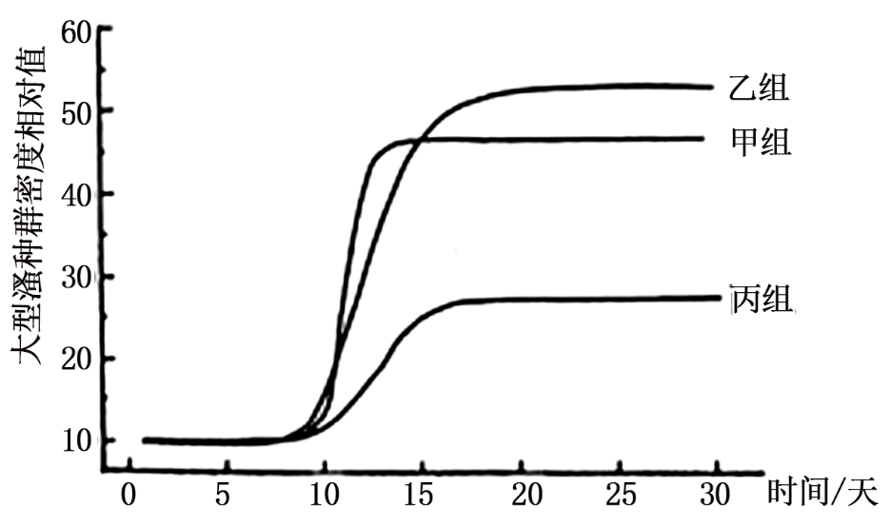
下列叙述错误的是（ ）
A. 信息素对大型溞种群密度的影响，体现了生态系统的信息传递功能
B. 制备剑水蚤信息素过滤液时，应选择饥饿处理后的剑水蚤
C. 实验过程中，各组种群的增长速率均表现为先上升后下降的趋势
D. 剑水蚤信息素对诱导大型溞种群密度增加的效果弱于孔雀鱼信息素
【答案】D
【解析】
【分析】信息传递在生态系统中的作用:(1)个体:生命活动的正常进行,离不开信息的传递。(2)种群:生物种群的繁衍，离不开信息的传递。(3)群落和生态系统:能调节生物的种间关系，以维持生态系统的稳定。
【详解】A、信息素属于化学信息，信息素影响了大型溞的种群密度，体现了生态系统的信息传递功能，A正确；
B、饥饿状态的剑水蚤才能分泌捕食信息素，所以制备剑水蚤信息素过滤液时，应选择饥饿处理后的剑水蚤，B正确；
C、实验过程中，各组种群密度的相对值都成S型，说明各组种群的增长速率均表现为先上升后下降的趋势，C正确；
D、本实验中，甲组：10%剑水蚤信息素过滤液+50%孔雀鱼信息素过滤液+40%培养液+大型溞，乙组：50%剑水蚤信息素过滤液+10%孔雀鱼信息素过滤液+40%培养液+大型溞，15天以后，乙组的大型溞种群密度相对值大于甲组的大型溞种群密度相对值，说明剑水蚤信息素对诱导大型溞种群密度增加的效果大于孔雀鱼信息素，D错误。
故选D。
19. 大肠杆菌的RNA聚合酶能转录T₇噬菌体的基因。科学家将大肠杆菌的RNA聚合酶与³H标记的T₇噬菌体DNA在不同温度下结合形成复合体，然后加入未标记的T₇噬菌体DNA使之发生竞争性结合。将混合物转移至硝化纤维素滤膜上，只有与酶结合的T₇噬菌体DNA可结合在滤膜上，检测放射性，实验结果如图所示。下列叙述错误的是（ ）
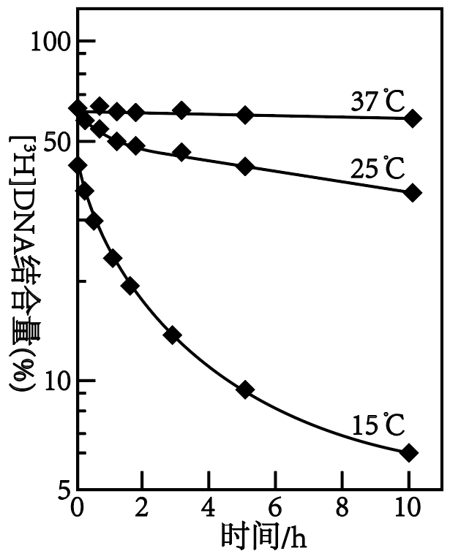
A. 实验过程应加入过量的未标记的T₇噬菌体DNA
B. 大肠杆菌的RNA聚合酶能将T₇噬菌体DNA解旋
C. 15℃时，与RNA聚合酶结合的T₇噬菌体DNA含量大幅下降
D. 适当升温有利于RNA聚合酶与T₇噬菌体DNA的稳定结合
【答案】C
【解析】
【分析】转录是以DNA的一条链为模板合成RNA的过程，该过程主要在细胞核中进行，需要RNA聚合酶参与。
【详解】A、本实验中用未标记的噬菌体DNA将大肠杆菌中的RNA聚合酶全部从已结合的噬菌体DNA上替换下来，则加入的未标记的噬菌体DNA应过量，A正确；
B、RNA聚合酶是细胞中的基因进行转录时用的，它具有解旋功能，因此大肠杆菌的RNA聚合酶能将噬菌体DNA解旋，B正确；
C、只有与酶结合的T₇噬菌体DNA可结合在滤膜上，能检测到放射性，15℃时，放射性随着时间的延长大幅下降，则可能是未标记的T₇噬菌体DNA与RNA聚合酶结合的多，C错误；
D、适当升温放射性增强，说明升温有利于RNA聚合酶与T₇噬菌体DNA的稳定结合，未标记的T₇噬菌体DNA与RNA聚合酶结合的较少，D正确。
故选C。
20. 将一个用¹⁵N标记的果蝇精原细胞（2n=8）置于含¹⁴N的培养液中，分裂形成两个子细胞，其中一个子细胞继续分裂一次，得到的细胞如图所示（仅考虑图示变异），下列叙述正确的是（ ）
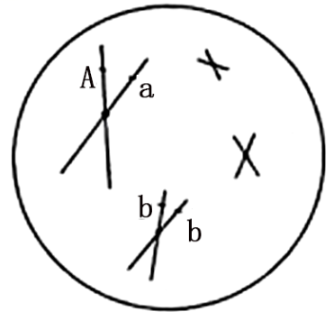
A. 该细胞的形成发生了两次着丝粒的分裂
B. 该细胞含有两套遗传信息和两个染色体组
C. 若发生的是交叉互换，该细胞中¹⁵N标记的核DNA有4或5条
D. 若发生的是基因突变，该细胞和同时产生的另一细胞中¹⁵N标记的核DNA数不同
【答案】C
【解析】
【分析】根据DNA分子的半保留复制特点，将某精原细胞的DNA分子用¹⁵N标记后置于含¹⁴N的培养基中培养。如果进行有丝分裂，经过一次细胞分裂后，形成的2个子细胞中的DNA分子都含有一条¹⁴N的单链和一条¹⁵N的单链。
【详解】A、将一个用¹⁵N标记的果蝇精原细胞（2n=8）置于含¹⁴N的培养液中，分裂形成两个子细胞，经过了一次有丝分裂，则着丝粒分裂了一次，如图的细胞没有同源染色体，说明发生了一次减数第一次分裂，此过程没有发生着丝粒的分裂，A错误；
B、如图的细胞没有同源染色体，每条染色体上有两个姐妹染色单体，则该细胞含有两套遗传信息，但是只有一个染色体组，B错误；
C、将一个用¹⁵N标记的果蝇精原细胞（2n=8）置于含¹⁴N的培养液中，分裂形成两个子细胞，其中一个子细胞继续分裂一次，得到的细胞如图所示，则进行了一次有丝分裂和减数第一次分裂，则DNA进行了两次复制，根据半保留复制的特点，此细胞中的每条染色体上其中一个染色单体被¹⁵N标记，另外的一个染色单体没有被¹⁵N标记，若发生了交叉互换，如果是发生在被标记的非姐妹染色单体之间或者是都没有被标记的染色单体之间，则该细胞中¹⁵N标记的核DNA有4条，若是被标记的一个染色单体和另一个没有被标记的一个染色单体之间发生了交叉互换，则导致原来没有标记的染色单体被¹⁵N标记，导致该细胞中¹⁵N标记的核DNA有5条，C正确；
D、若发生的是基因突变，则不影响DNA的被标记的情况，所以被标记的该细胞和同时产生的另一细胞中¹⁵N标记的核DNA数相同，D错误。
故选C。
二、非选择题（本大题共5小题，共60分）
21. 在草原退耕还草生态修复工程中，调查统计时常将植物分为两类：一二年生植物、多年生植物。研究发现弃耕5年时，一二年生植物所占比例较大；15年时，多年生植物开始增多；20年时，多年生植物比例显著增加。其中一二年生植物生物量与丰富度指数如下表所示。回答下列问题：
样地 | 样地1  （5年） | 样地2  （15年） | 样地3  （20年） | 样地4  （CK）
植物生物量（g/m²） | 28 | 58 | 19 | 10
植物丰富度指数 | 3.75 | 2.6 | 1.5 | 2.5
（注：CK为天然草场）
（1）某科研团队采用“空间代替时间”的调查方法，选取3个弃耕时间不同的样地，该方法的优势是______。采用样方法调查样地植被时，取样的关键是______和样方大小要合适。
（2）植被的修复是恢复被破坏生态系统的关键环节，该团队着重调查样地植被的情况，从植物在生态系统中的功能分析，其原因是______。
（3）据表分析，四个样地中，样地______最可能是顶极群落，其特征是与______处于平衡状态。样地1中一二年生植物由于具有______特点，在弃耕初期占据优势。与样地1相比，样地2一二年生植物丰富度指数下降，生物量有所上升，这两项指标变化的原因是______。
（4）弃耕20年后，植物在垂直方向上的分层现象逐渐复杂，这将显著提高______。不同生物种群分别占据了草原的不同空间，形成了草原群落的______。
【答案】（1） ① 缩短调查时间 ②. 随机取样
（2）固定太阳能，将无机物合成有机物；为其他生物提供营养物质
（3） ①. 4 ②. 当地的气候、土壤条件 ③. 生长周期短，生长迅速 ④. ①样地2中一二年生植物间竞争加剧，多年生植物开始增多；②样地2中占据优势的一二年生植物大量繁殖，因此生物量呈上升趋势
（4） ①. 植物群落利用阳光等环境资源的能力（环境资源的利用率） ②. 空间结构（水平结构和垂直结构）
【解析】
【分析】1、丰富度是指群落中物种数目的多少。
2、群落的垂直结构的意义是显著提高群落利用阳光等环境资源的能力；为动物创造了多种多样的栖息条件和生存空间。
3、群落演替的类型有：初生演替和次生演替。
【小问1详解】
在草原退耕还草生态修复工程中，可通过采用“空间代替时间”的调查方法研究群落演替的过程，从而缩短调查时间。采用样方法调查样地植被时，取样的关键是做到随机取样和样方大小要合适。
【小问2详解】
植物可以固定太阳能，将无机物合成有机物；为其他生物提供营养物质，所以植被的修复是恢复被破坏生态系统的关键环节，着重调查样地植被的情况。
【小问3详解】
表中样地4是天然草场，则有可能是顶极群落，顶极群落中的当地的气候、土壤条件处于平衡状态。
样地1中一二年生植物由于具有生长周期短，生长迅速的特点，在弃耕初期占据优势。
与样地1相比，样地2一二年生植物丰富度指数下降，生物量有所上升，发生这些变化的原因是①样地2中一二年生植物间竞争加剧，多年生植物开始增多；②样地2中占据优势的一二年生植物大量繁殖，因此生物量呈上升趋势。
【小问4详解】
弃耕20年后，植物在垂直方向上的分层现象逐渐复杂，可有利于提高植物群落利用阳光等环境资源的能力（环境资源的利用率）。不同生物种群分别占据了草原的不同空间，形成了草原群落的空间结构（水平结构和垂直结构）。
22. 水稻（2n=24）为二倍体雌雄同株植物，自然状态下以自交为主，是世界上最重要的粮食作物之一。水稻籽粒形态会影响其千粒质量，进而影响水稻产量。盐胁迫是限制水稻等作物产量和品质形成的重要环境因子之一。
Ⅰ、以某品系水稻为材料，在其秧苗期进行盐胁迫处理，外源喷施适合浓度的黄腐酸钾。一段时间后，测定的叶绿素含量、水稻株高、干物质量数据如下图所示。回答下列问题：
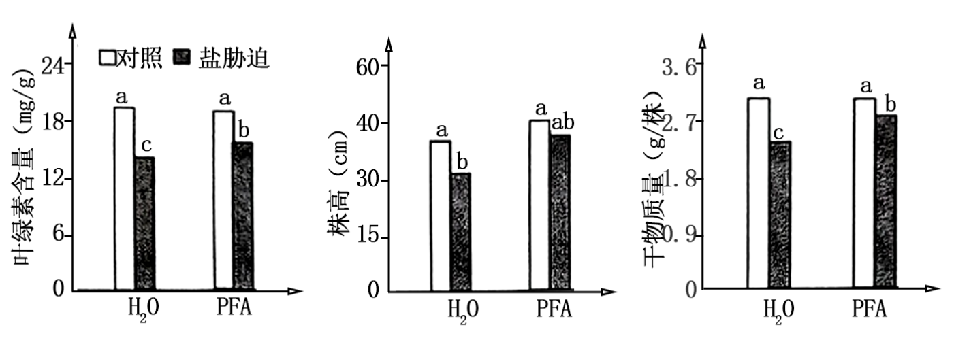
（注：H₂O表示清水处理；PFA表示黄腐酸钾处理。有相同小写字母者表示差异不显著。）
（1）为测定秧苗期水稻叶片中的叶绿素含量，可选用95%的乙醇作为提取液，原因是______。研磨时加入______以防叶绿素被破坏。根据色素提取液对可见光的吸收特性，为排除类胡萝卜素的干扰，可选用______光对叶绿素的含量进行测定。由上图可知，盐胁迫条件下水稻叶绿素含量______。
（2）水稻叶片是水稻光合作用的主要部位，其水光解的场所是叶肉细胞的______，产物有O₂和______。生成的O₂可进入同一细胞的线粒体参与需氧呼吸的第______阶段。
（3）据图分析，黄腐酸钾处理对水稻株高影响______（“显著”或“不显著”），依据是______；使用黄腐酸钾能缓解盐胁迫的原因是______。
Ⅱ、为提高水稻产量，研究人员用甲基磺酸乙酯（EMS）诱导获得了一个与水稻籽粒发育相关的突变体smg2。回答下列问题：
（4）获得水稻突变体smg2的育种方法为______。下图为研究人员拍摄的野生型（WT）与突变体smg2籽粒形态照片，据图分析，与野生型相比，突变体smg2籽粒______均显著降低。
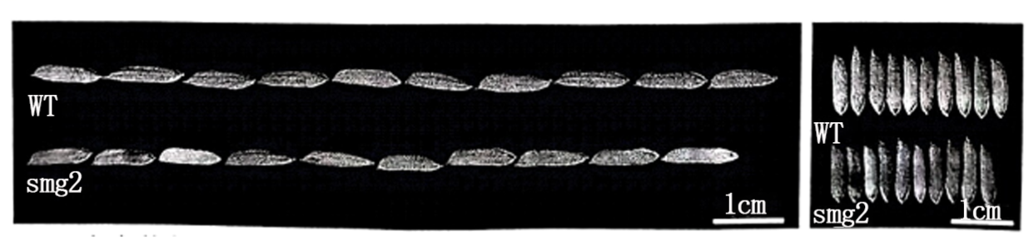
（5）smg2突变体与野生型杂交，F₁的籽粒形态与野生型一致，据此推测smg2突变体籽粒性状为______性。对F₂群体进行统计，其中野生型植株140株，smg2突变表型植株44株，说明F₂出现了_______现象。选择F₂中野生型植株自交，获得的F₃植株表型及比例为______。
（6）SSR是分布于各染色体上的DNA序列，不同染色体具有各自的特异SSR。SSR1和SSR2分别位于水稻1号和10号染色体。科研人员已初步检测出smg2基因位于1号或10号染色体，并扩增出实验中若干个体的SSR序列，电泳后结果如下。
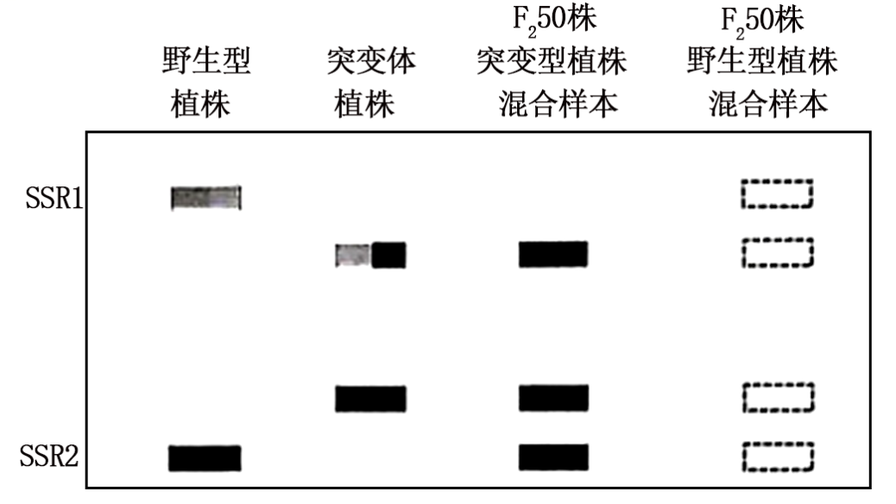
实验结果表明smg2基因位于______号染色体上，推测依据是______。请在图中相应位置补充（涂黑）F₂野生型植株混合样本的电泳条带______。
（7）进一步测序表明，该突变体是由水稻smg2基因第1个外显子的第153位碱基发生了单碱基缺失导致的，突变后导致______，从而使得控制合成的蛋白质翻译提前终止。
【答案】（1） ①. 叶绿素易溶于无水乙醇中（是脂溶性） ②. 碳酸钙 ③. 红 ④. 下降
（2） ①. 类囊体膜上 ②. H⁺、电子 ③. 三
（3） ①. 不显著 ②. 在自然条件和盐胁迫条件下，PFA组与清水组相比，都有相同的小写字母（自然种植条件下，黄腐酸钾对水稻植株株高影响不显著；盐胁迫下，黄腐酸钾处理相对清水处理对株高影响不显著） ③. 盐胁迫下使用黄腐酸钾可显著提升叶绿素含量，进而提升光合速率，提升干物质量
（4） ①. 诱变育种 ②. 粒长、粒宽
（5） ①. 隐 ②. 性状分离 ③. 野生型：突变型=5：1
（6） ①. 1 ②. 与野生型植物相比，F₂突变型植株1号染色体上SSR序列全部发生变化，且和突变体植株一致；而在F₂突变型植株中10号染色体上SSR序列有的和野生型相同，有的和突变体相同/电泳结果显示10号染色体SSR/F₂突变型植株smg2基因只能来自亲本突变体植株，电泳结果显示F₂突变型植株混合样本中1号染色体SSR仅来自突变体植株 ③. 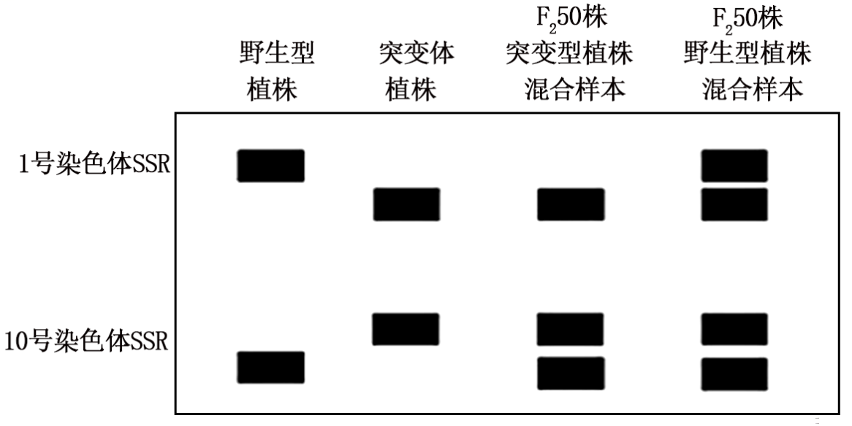
（7）（转录出的mRNA中）终止密码子提前
【解析】
【分析】基因分离定律的实质：在杂合子的细胞中，位于一对同源染色体上的等位基因，具有一定的独立性；在减数分裂形成配子的过程中，等位基因会随着同源染色体的分开而分离，分别进入两个配子中，独立地随配子遗传给后代。
【小问1详解】
由于叶绿素易溶于无水乙醇中（是脂溶性），故为测定秧苗期水稻叶片中的叶绿素含量，可选用95%的乙醇作为提取液；为防止叶绿素被破坏， 可在研磨时加入碳酸钙；由于叶绿素吸收红光和蓝紫光，而类胡萝卜素吸收蓝紫光，故为排除类胡萝卜素的干扰，可选用红光对叶绿素的含量进行测定；由上图可知，与对照组相比，盐胁迫条件下水稻叶绿素含量下降。
【小问2详解】
水稻叶片是水稻光合作用的主要部位，其水光解的过程是光反应过程，场所是叶肉细胞的类囊体膜上；水光解产物有O₂和H⁺、电子；O₂可进入同一细胞的线粒体参与需氧呼吸的第三阶段。
【小问3详解】
据图分析，在自然条件和盐胁迫条件下，PFA组与清水组相比，都有相同的小写字母（自然种植条件下，黄腐酸钾对水稻植株株高影响不显著，盐胁迫下，黄腐酸钾处理相对清水处理对株高影响不显著），故黄腐酸钾处理对水稻株高影响不显著；由于盐胁迫下使用黄腐酸钾可显著提升叶绿素含量，进而提升光合速率，提升干物质量，故使用黄腐酸钾能缓解盐胁迫。
【小问4详解】
甲基磺酸乙酯（EMS）属于化学因子，用甲基磺酸乙酯（EMS）诱导获得了一个与水稻籽粒发育相关的突变体smg2的方法是诱变育种；据图分析，与野生型相比，突变体smg2籽粒的粒长、粒宽均显著降低。
【小问5详解】
具有相对性状的纯合亲本杂交，子一代表现出的是显性性状，smg2突变体与野生型杂交，F₁的籽粒形态与野生型一致，据此推测smg2突变体籽粒性状为显性；对F₂群体进行统计，其中野生型植株140株，smg2突变表型植株44株，说明F₂出现了性状分离现象；设相关基因是A/a，子一代基因型是Aa，自交后子二代中野生型个体包括1/3AA、2/3Aa，选择F₂中野生型植株自交，获得的F₃植株中aa=2/3×1/4=1/6，则野生型比例=1-1/6=5/6，即F₃植株表型及比例为野生型：突变型=5：1。
【小问6详解】
据图可知，与野生型植物相比，F₂突变型植株1号染色体上SSR序列全部发生变化，且和突变体植株一致；而在F₂突变型植株中10号染色体上SSR序列有的和野生型相同，有的和突变体相同/电泳结果显示10号染色体SSR/F₂突变型植株smg2基因只能来自亲本突变体植株，电泳结果显示F₂突变型植株混合样本中1号染色体SSR仅来自突变体植株，故实验结果表明smg2基因位于1号染色体上；F2野生型植株既有AA也有Aa，故四个条带均应涂黑， 图示如下：
【小问7详解】
密码子是mRNA上编码氨基酸的3个相邻碱基，终止密码子决定翻译的结束，故该突变体是由水稻smg2基因第1个外显子的第153位碱基发生了单碱基缺失导致的，突变后导致（转录出的mRNA中）终止密码子提前从而使得控制合成的蛋白质翻译提前终止。
23. 为研究杜仲EuDIRI基因（简称E基因）过量表达对番茄灰霉病（由灰霉菌引起）的抗性影响，科研人员利用PCR扩增目的基因，构建E基因过表达载体并转化番茄细胞。在得到若干株转基因番茄后检测相关指标以验证E基因在番茄中的作用。下图为基因表达载体部分示意图。回答下列问题：
（注：GUS是报告基因，其基因表达产物能将无色的X-Gluc转化为蓝色物质）
（1）进行PCR扩增时，利用E基因序列内部特异性较______（填“高”或“低”）的区域设计______个引物，退火温度的设计与引物的______有关。
（2）在构建E基因过表达载体时，需要借助______酶将获取的目的基因和农杆菌的Ti质粒进行切割和连接。将构建好的重组Ti质粒导入农杆菌细胞时，通常需要用______处理农杆菌，从而有利于重组Ti质粒进入其体内。形成的重组Ti质粒需要先导入农杆菌细胞，再侵染番茄细胞的理由是______。
（3）科研人员利用______技术将被侵染的番茄细胞培育成新植株幼苗，将幼苗叶片浸泡在含有X-Gluc的反应液体系中，一定时间后，转入70%乙醇溶液进行______处理1—3小时，观察叶片是否出现蓝色斑点，从而筛选出目标植株。筛选出的植株还需通过PCR技术、核酸分子杂交和______（填2种）等方法进一步鉴定。
（4）为研究E基因如何增强番茄对灰霉病的抗性，科研人员检测了野生型（WT）、转空载体（EV）和转E基因（TP）植株茎与叶中的纤维素含量，结果如下图所示。实验表明，E基因过量表达后，番茄纤维素含量______（“显著”或“不显著”）提高。据此推测，E基因可能通过促使茎和叶片细胞的______增厚，进而增强番茄对灰霉菌的抗性。
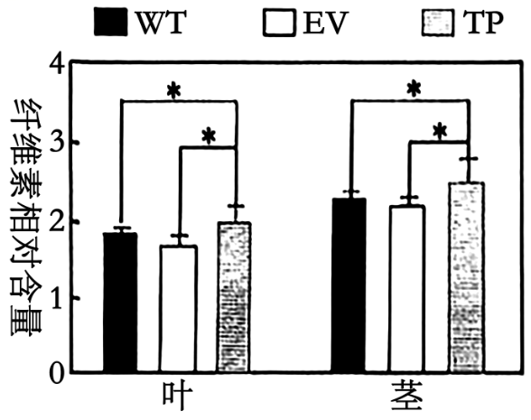
（注：“*”表示差异性显著）
【答案】（1） ①. 高 ②. 2 ③. 长度、C+G含量/碱基组成
（2） ①. 限制酶和DNA连接酶 ②. 低浓度的CaCl₂（Ca²⁺） ③. 农杆菌在自然条件下可将其Ti质粒上的T-DNA片段整合到植物染色体DNA上。
（3） ①. 植物组织培养 ②. 脱色 ③. 抗原-抗体杂交、接种灰霉菌实验
（4） ①. 显著 ②. 细胞壁
【解析】
【分析】基因工程技术的基本步骤：
（1）目的基因的获取：方法有从基因文库中获取、利用PCR技术扩增和人工合成。
（2）基因表达载体的构建：是基因工程的核心步骤，基因表达载体包括目的基因、启动子、终止子和标记基因等。
（3）将目的基因导入受体细胞：根据受体细胞不同，导入的方法也不一样。将目的基因导入植物细胞的方法有农杆菌转化法、基因枪法和花粉管通道法；将目的基因导入动物细胞最有效的方法是显微注射法；将目的基因导入微生物细胞的方法是感受态细胞法。
（4）目的基因的检测与鉴定：分子水平上的检测：①检测转基因生物染色体的DNA是否插入目的基因--DNA分子杂交技术；②检测目的基因是否转录出了mRNA--分子杂交技术；③检测目的基因是否翻译成蛋白质--抗原-抗体杂交技术。个体水平上的鉴定：抗虫鉴定、抗病鉴定、活性鉴定等。
【小问1详解】
基因序列内部特异性较高，则扩增出基因的概率较高，DNA是双链结构，所以进行PCR扩增时，利用E基因序列内部特异性较高的区域设计2个引物，GC之间3个氢键，需要更高的能量打开GC碱基对，则退火温度的设计与引物的长度、C+G含量（碱基组成）有关。
【小问2详解】
在构建E基因过表达载体时，需要借助限制酶将获取的目的基因和农杆菌的Ti质粒进行切割，然后用DNA连接酶将目的基因和农杆菌的Ti质粒连接。将构建好的重组Ti质粒导入农杆菌细胞时，通常需要用低浓度的CaCl₂（Ca²⁺）处理农杆菌，使之处于能够接受外来DNA分子的感受态，从而有利于重组Ti质粒进入其体内。农杆菌在自然条件下可将其Ti质粒上的T-DNA片段整合到植物染色体DNA上，所以形成的重组Ti质粒需要先导入农杆菌细胞，再侵染番茄细胞。
【小问3详解】
可以用植物组织培养技术将被侵染的番茄细胞培育成新植株幼苗，GUS是报告基因，其基因表达产物能将无色的X-Gluc转化为蓝色物质，所以将幼苗叶片浸泡在含有X-Gluc的反应液体系中，一定时间后，转入70%乙醇溶液进行脱色处理1—3小时，观察叶片是否出现蓝色斑点，从而筛选出目标植株。筛选出的植株还需通过PCR技术、核酸分子杂交和抗原-抗体杂交、接种灰霉菌实验等方法进一步鉴定。
【小问4详解】
据图中的数据可知，E基因过量表达后，番茄纤维素含量显著高于WT和EV组。纤维素是构成细胞壁的主要成分，所以可据此推测，E基因可能通过促使茎和叶片细胞的细胞壁的增厚，进而增强番茄对灰霉菌的抗性。
24. 糖尿病是一种常见的代谢性疾病，可引发多种并发症，抑郁症是常见的糖尿病并发症之一。回答下列问题：
（1）人体血糖的正常含量为80～120mg/dL，正常的血糖浓度是保持______稳态的重要方面。血糖降低时，支配胰岛细胞的______（“交感神经”或“副交感神经”）兴奋，其末梢释放的去甲肾上腺素对胰岛α细胞和胰岛β细胞分泌相关激素的作用分别是______、______。
（2）糖皮质激素具有升高血糖的作用，其分泌受______调控轴（HPA轴）的调节，该调节过程体现了激素调节的______调节机制。应激反应下HPA轴可持续亢进，可能的原因是下丘脑细胞表达的______水平下调导致负反馈减弱。
（3）药物治疗是糖尿病并发抑郁症的主要治疗方法之一，盐酸二甲双胍是目前常用的有效药物。研究人员根据药物X的作用机理，推测其也具有降血糖和抗抑郁的作用且效果更好，现通过动物实验进行验证。
实验步骤的目的 | 实验步骤的要点
动物分组 | 将所有大鼠适应性饲养7天后平均分为4组，每组10只，分别为对照组（A）、模型组（B）、药物X组（C）、盐酸二甲双胍组（D）。
制作糖尿病并发抑郁症模型鼠 | 实验中除A组以外，其他各组大鼠通过一定方法制作糖尿病并发抑郁症模型鼠。
实验处理 | A组和B组______，C组每日用一定浓度生理盐水配制的药物X溶液10mL灌胃，D组每日用一定浓度生理盐水配制的盐酸二甲双胍溶液10mL灌胃，每天1次，连续4周。给药期间相同条件饲养。
指标测定 | 末次给药后24h，检测______，然后进行强迫游泳实验以评估大鼠抑郁症状，在该实验中大鼠不动时间越长表示抑郁症状越严重。
①将表中项目补充完整。
②用柱状图来预测实验结果：______。
【答案】（1） ①. 内环境 ②. 交感神经 ③. 促进 ④. 抑制
（2） ①. 下丘脑－腺垂体－肾上腺皮质 ②. 分级调节 ③. 糖皮质激素受体
（3） ①. 每日用生理盐水10ml灌胃 ②. 各组小鼠空腹血糖 ③. 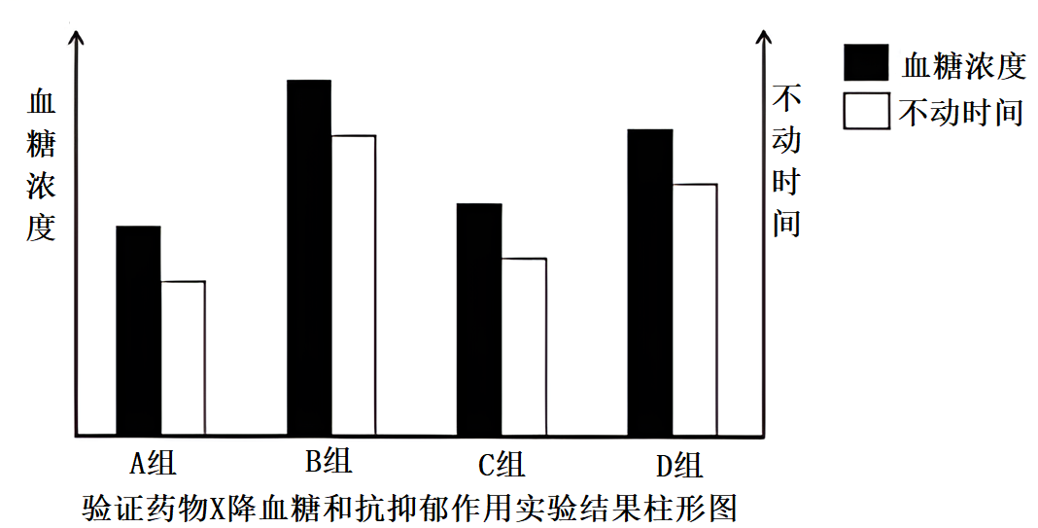
【解析】
【分析】1、胰岛素的作用：①促进各组织、细胞对血糖的吸收；②促进葡萄糖的氧化分解；③促进肝脏、肌肉组织合成糖原；④促进葡萄糖转化为非糖物质；⑤抑制肝糖原的分解；⑥抑制非糖物质转化为葡萄糖.
2、胰高血糖素的作用：①促进肝糖原分解；②促进非糖物质转化为葡萄糖。
【小问1详解】
人体血糖的正常含量为80～120mg/dL，正常的血糖浓度是保持内环境稳态的重要方面。血糖降低时，交感神经兴奋促进胰岛α细胞分泌胰高血糖素，同时抑制胰岛β细胞分泌胰岛素。
【小问2详解】
糖皮质激素受到下丘脑－腺垂体－肾上腺皮质调控轴的调节，这体现了激素调节的分级调节机制，由于糖皮质激素能通过负反馈调节抑制下丘脑的分泌，若糖皮质激素的含量下降则负反馈减弱，导致HPA轴持续亢进。
【小问3详解】
本实验是探究生理盐水配制的药物X是否具有降血糖和抗抑郁的作用，则自变量为是否含有盐酸二甲双胍和药物X，A组为空白对照组，B组为模型组，C组为药物X组，D组为盐酸二甲双胍组，A和B组为不同条件下的对照组，每日应用10mL生理盐水灌胃，C组每日用一定浓度生理盐水配制的药物X溶液10mL灌胃，D组每日用一定浓度生理盐水配制的盐酸二甲双胍溶液10mL灌胃，每天1次，连续4周，给药期间相同条件饲养。由于大鼠不动时间越长表示抑郁症状越严重，则检测指标为血糖的浓度及不动时间。由于药物X是否具有降血糖和抗抑郁的作用且效果好于盐酸二甲双胍，D组血糖浓度和不动时间少于B组，C组的血糖及不动时间应该少于B组和D组，所以结果如图所示：

